一、商品诱导非官方交易的情形
商品诱导非官方交易是指商品标题描述、图片等信息里包含平台不允许的非官方交易信息，可概括为四个方面：
1.电话导流
指商品标题描述或图片中（非商品上）包含电话号码的。如：
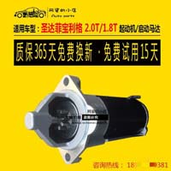
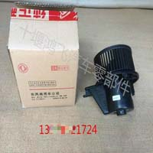
2.第三方通讯工具导流
指商品标题描述或图片中包含第三方平台账号、二维码等其他通讯信息的。如：
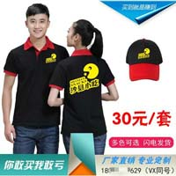
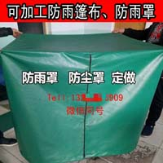
3.第三方平台导流
指商品标题描述或图片中包含第三方平台店铺信息或其他外部购物网址信息的。如：

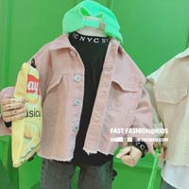
4.发布外部平台广告信息
指商品标题描述或图片中第三方平台logo或包含外部广告信息的，如：
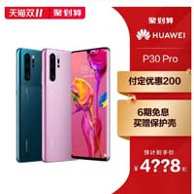
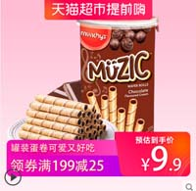

二、商品诱导非官方交易的危害
1.平台有权视情节严重程度对违规商品采取降权、屏蔽、下架、禁售、删除等措施。
2.平台有权视情节严重程度对违规商品的店铺采取商品降权、商品下架、禁售、店铺禁止上新、店铺限制、清退等措施。

三、如何优化“商品诱导非官方交易”问题？
首先，进入管理后台【商品管理】版块，点击【商品体检】进入体检页面，一键体检定位商品是否存在诱导非官方交易问题。
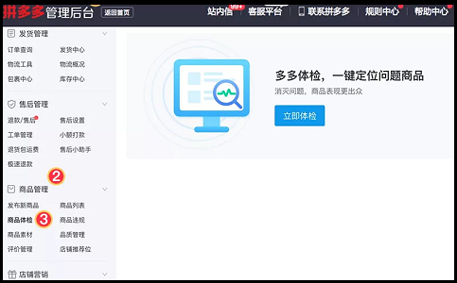
然后，详细排查有“商品诱导非官方交易”问题的商品标题、描述和图片信息（包括sku图），是否存在上文所述的四种情形

一、什么叫“诱导点击”？
诱导点击是指商品图片以使用与商品本身无关的元素或不直观展示商品等方式诱导用户点击，主要包括以下五个方面：

1、 播放按钮类
指商品图片使用播放按钮、直播按钮等来诱导用户点击。如：
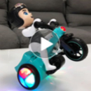
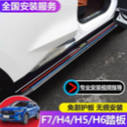
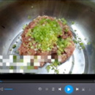
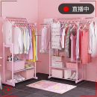
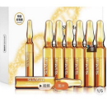
2、诱导擦拭类
指商品图片使用毛发、昆虫等不明物来诱导用户点击。如：

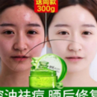
3、角标类
指商品图片使用数字、直播图标、购物车标识等来诱导用户点击。如：
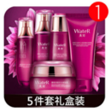

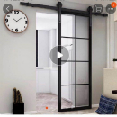
4、商品主图不规范
商品主图不规范指非虚拟类目的商品主轮播图中未展示消费者实际收到商品的图片。如：
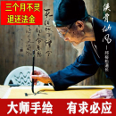
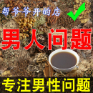
5、其它诱导图标
指商品图片使用手势、类播放按钮、箭头、带文案图标等诱导用户点击。如：
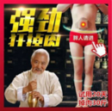
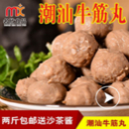
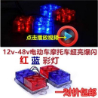
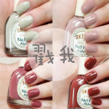

二、商品诱导点击的危害
1、首页、推荐等重要流量位流量降权；
2、无法成功报名平台活动；
3、严重的诱导点击商品将被下架、禁售！

一、什么叫不当营销？
不当营销是指商家为销售商品，在图片上添加内容不真实、庸俗或与售卖商品不相关的词汇，以及借助军人、老中医等人物形象进行虚假宣传的行为，具体表现为以下几个方面：
1、商品未参加平台官方活动或未使用平台营销工具，但在图片中宣传限量限时购类的虚假营销信息。
如：即将恢复原价、限购一个、限今天、今天半价、抢完涨价等。
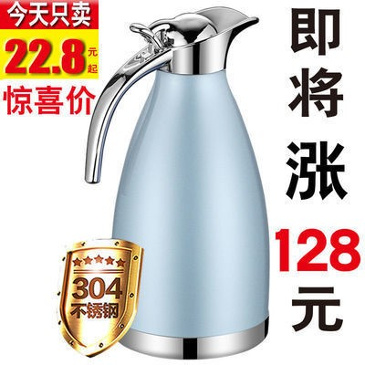
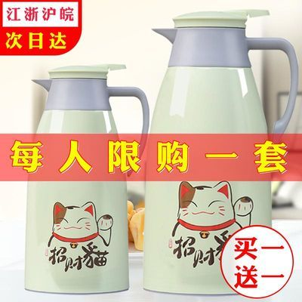
2、图片中含有庸俗或与所售商品不相关的宣传词汇。
如：亏哭了、非胖勿点、跪求差评、老板娘跟人跑了、我吃屎等。
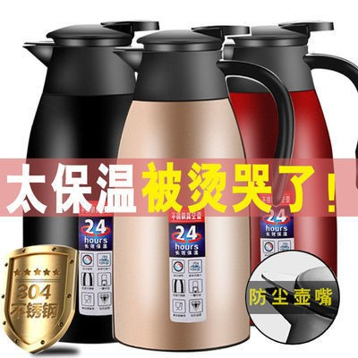
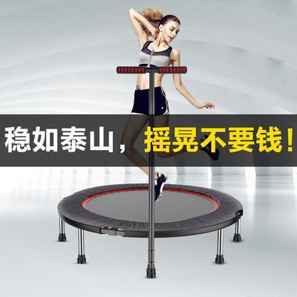
3、图片中借助老中医、医生等形象进行虚假宣传，误导或欺骗消费者。
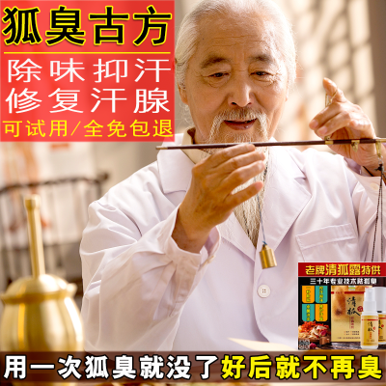
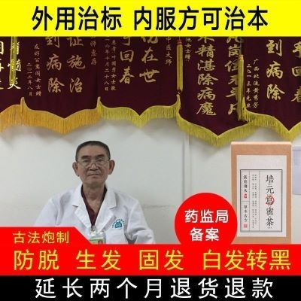
4、图片中借助老人、幼儿等形象进行虚假宣传，博取消费者同情。
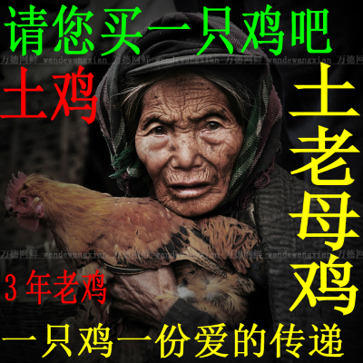
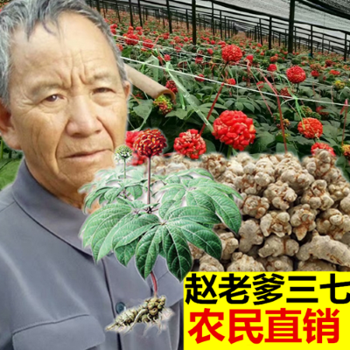
5、图片中借助军人或国家机关工作人员形象进行虚假宣传，误导或欺骗消费者。
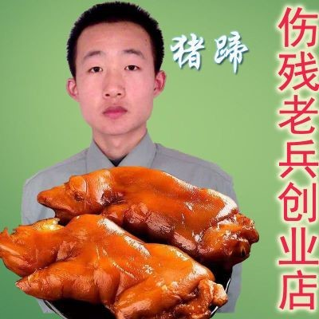
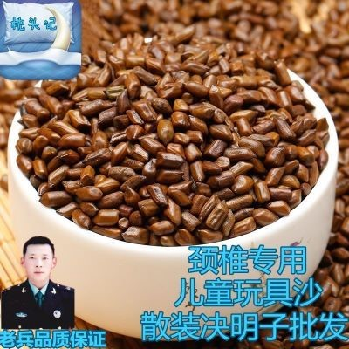
6、图片中通过手举身份证、户口本等方式进行虚假宣传，且涉嫌泄露个人信息。
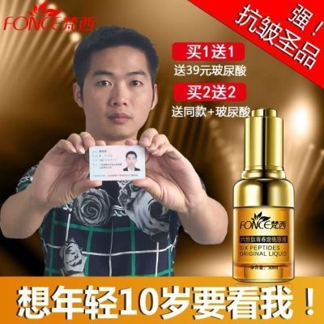
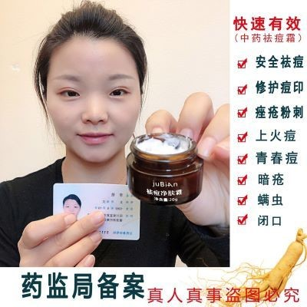
7、图片中通过手举广告牌、拉横幅等方式进行虚假宣传，博取消费者关注。
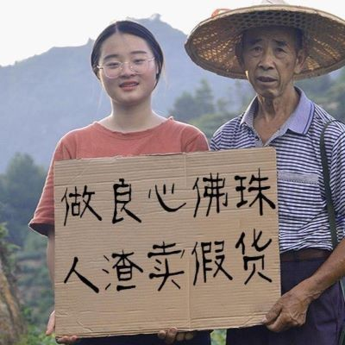
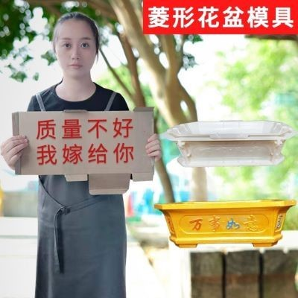
二、不当营销的危害
1、首页、推荐等重要流量位流量降权或下架；
2、无法报名部分平台活动；
3、限制使用平台工具，如直播。

